PRUEBA N° 2/2020
PAUTA
FUNDAMENTOS NAVALES

NOMBRE:__________________________ N° CAD.________ CURSO: _________

- DOCENTE: CA GONZALO MALDONADO VALDÉS

- FECHA: 02/JUNIO/2020

- UNIDAD(ES) TEMÁTICA(S): UT 2. UNIFORMES –RANGO Y MANDO / UT3. LAS FFAA / UT 4. LA ARMADA.

- TIEMPO: 80 MINUTOS

- PUNTAJE TOTAL: 100. PUNTAJE PARA APROBAR: 60

- MATERIALES: Útiles de Escritorio

- INDICACIONES: No se permite uso de apuntes o textos.

- RESULTADOS OBTENIDOS:

Sección | PUNTAJE ASIGNADO | PUNTAJE OBTENIDO
1 | 26
2 | 38
3 | 4
4 | 32
Puntaje total | 100
 | NOTA

SECCIÓN Nº 1 (26 Puntos).

Capacidad: Análisis – Comprensión de Textos.
Objetivo: Relacionar – Seleccionar la Información Relevante.

Contenido: Rango, Mando y Grados

Pregunta Nº1 (4 Pts)
Indique la relación jerárquica que tienen los siguientes oficiales con respecto al CC Blanco.
- Jefe del departamento de educación es:
Superior jerárquico

- Subdirector es:
Superior militar

- Jefe Departamento ejecutivo es:
Superior militar

- Oficial de la primera división es:
Subalterno

Pregunta Nº 2 (2 Pts)

Todo oficial tiene mando jerárquico sobre un menos antiguo.

- Verdadero
- Falso

Pregunta Nº 3 (2 Pts)
Su oficial de división sólo tiene mando jerárquico sobre usted.
- Verdadero
- Falso

Pregunta Nº 4 (8 Pts)

Indique la equivalencia de grado de:
- Capitán de Fragata en la FACH.
Comandante de grupo

- Teniente Segundo en el Ejército.
Teniente

- Teniente 1º en la Fach.
Capitán de bandada

- Capitán de Corbeta en el Ejército.
Mayor

Pregunta Nº 5 (10 Pts)
Indique las equivalencias de los siguientes Oficiales Generales:
- Vicealmirante con la FACH.
General de aviación.

- Vicealmirante con el Ejército.
General de división.

- Almirante con la Fach.
General del aire.

- Contraalmirante con la FACH.
General de brigada aérea.

- Contraalmirante con el Ejército.
General de brigada.

SECCIÓN Nº 2 (38 Puntos).

Capacidad: Seleccionar la información relevante.
Objetivo: Relacionar – Sintetizar la información.
Contenido: Uniformes

Pregunta Nº 6 (10 Pts)
Indique la tenida que se debe vestir en las siguientes ocasiones.
- Cambio de Mando de su unidad
Tenida 10

- 21 de Mayo
Tenida 1

- Funeral
Tenida 11

- 18 de Septiembre
Tenida 1

- Matrimonio (es el novio)
Tenida 1

Pregunta Nº 7 (7 Pts)
Indique la característica de uso (permanente o temporal) de las siguientes piochas (si existen)
- Mando de buque, mientras ejerce.
Temporal

- Paracaidista
Permanente

- Estado Mayor
Permanente

- Escuadra
Temporal

- Nadador de rescate
Permanente

- Navegante
No existe

- Buzo de Salvataje
Permanente

Pregunta Nº 8 (5 Pts)
Indique donde lleva visible la especialidad el siguiente personal:
- Cabo 2°
Brazo izquierdo

- Sargento 1°
Brazo izquierdo

- Suboficial
En la solapa del dormán

- Suboficial Mayor
No lleva

- Marinero 1°
Brazo izquierdo

Pregunta Nº 9 (6 Pts)
Indique donde lleva visible el grado, en su tenida de servicio, el personal de Gente de Mar que se indica:
- Sargento 1º
Brazo izquierdo

- Cabo2º
Brazo izquierdo

- Marinero
Brazo izquierdo

- Sargento 2º
Brazo izquierdo

- Suboficial Mayor
Bocamanga

- Suboficial
Bocamanga

Pregunta Nº 10 (1 Pts)
¿Qué tenida viste el contraalmirante de la fotografía?

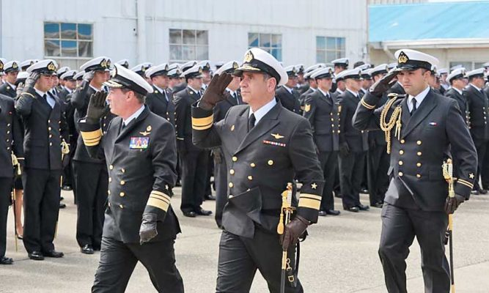

- Nº16
- Nº10
- Nº1
- Nº12
- Nº11

Pregunta Nº 11 (2 Pts)
¿Qué diferencia a la tenida Nº10 con la tenida Nº11 de los oficiales?
- Cintas
- Medallas
- Guantes
- Sable
- Color de la tenida

Pregunta Nº 12 (1 Pts)
El capote se puede utilizar con las siguientes tenidas:
- 1, 11 y 14,
- 10, 11 y 16
- 10, 11 y 14
- 1, 11 y 16
- 1, 10 y 11

Pregunta Nº 13 (1 Pts)
¿Cuál es la tenida que viste el personal de la fotografía?
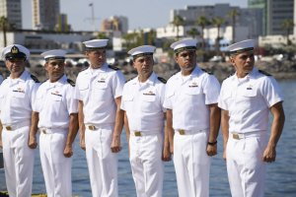
- Nº 2
- Nº 12
- Nº 15
- Nº 16
- Nº 14

Pregunta Nº 14 (1 Pts)
¿Qué indica el parche del Personal de Gente de Mar?
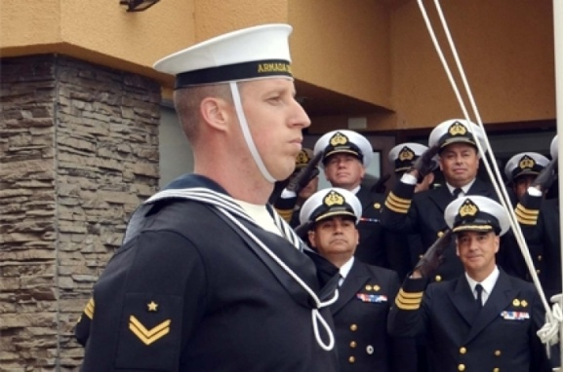
- Cabo 1º
- 10 años de servicio
- Cabo 2º
- 15 años de servicio
- Sargento 2º
- 15 años de servicio

Pregunta Nº15 (1 Pts)
¿Que indica el parche en el brazo del marino de la fotografía?

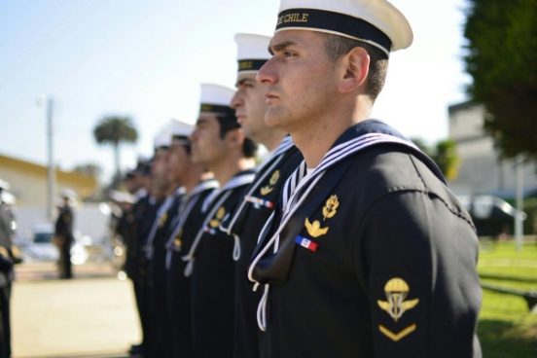
- 10 años de servicio
- Cabo 1º
- Sargento 1º
- 5 años de servicio
- Cabo 2º

Pregunta Nº 16 (2 Pts)

Las palas duras se usan en:

I. Tenida 16
II. Chaquetón
III. Tenida 14
IV. Capote
V. Tenida 15

- I y II
- II y IV
- Sólo II
- II y III
- III y IV

Pregunta Nº 17 (1 Pts)

La tenida Nº10 está compuesta por la tenida de servicio azul, además de:

- Sable, guantes café y medallas
- Guantes café y cintas
- Guantes blancos, cintas y sable
- Cintas, sable y guantes café
- sable, medallas y guantes blancos

SECCIÓN Nº 3 (4 Puntos).

Capacidad: Seleccionar la información relevante.
Objetivo: Sintetizar la información.
Contenido: Las Fuerzas Artmadas.

Pregunta Nº 18 (3 Pts)
De acuerdo a la constitución política del estado, las FF.AA. son:
I. Profesionales
II. Competentes
III. Disciplinados.
IV. Militarizados
V. Deliberantes
VI. Jerarquizados
VII. Organizados
VIII. Obedientes

- I, III, IV y V
- I, III, VI y VIII
- II, III, VIII y VIII
- I, VI, VII, VIII
- II, III, VI y VII

Pregunta Nº 19 (1 Pts)
Las Fuerzas Armadas están compuesta por:
- Las Fuerzas pertenecientes a la Armada
- Armada y Ejército
- Armada, Ejército y Carabineros
- Ejército , Fuerza Aérea y Armada
- Ejército, Armada , Fuerza Aérea y Carabineros

SECCIÓN Nº 4 (32 Puntos).

Capacidad: Seleccionar la información relevante.
Objetivo: Sintetizar la información.
Contenido: Las Fuerzas Artmadas.

Pregunta Nº 20 (3 Pts)

¿Para qué existe la Marina?
- Para la defensa de la Patria
- Para contribuir a la prosperidad y bienestar y de Chile
- Para dar seguridad al comercio marítimo
- Para apoyar la política exterior del estado.

Pregunta Nº 21 (1 Pts)

Este año, al inicio del mes del mar, se destacó los 500 años de la toma y posesión del Estrecho de Magallanes por parte de Chile.
- Verdadero
- Falso

Pregunta Nº 22 (1 Pts)

El comercio marítimo es vital para Chile, especialmente por la dependencia del petróleo y gas que se transportan por esa vía.
- Verdadero
- Falso

Pregunta Nº 23 (1 Pts)
La Armada ha contribuido al desarrollo del país, en acciones tales como: Toma y posesión de Chiloé; presencia en la Antártica y posesión de la isla de Pascua.
- Verdadero
- Falso

Pregunta Nº 24 (1 Pts)

El área en donde la Armada tiene la responsabilidad, de acuerdo a un convenio internacional, para la búsqueda y salvamento de personas que requieran auxilo en el mar se denomina ZEE (Zona económica exclusiva)
- Verdadero
- Falso

Pregunta Nº 25 (10 Pts)

Relacione las áreas de misión con las capacidades navales y marítimas.
- Participar en operaciones de paz de la ONU.
Cooperación Internacional.

- Proteger la vida humana en el mar
Seguridad e intereses marítimos

- Apoyar a las comunidades aisladas que sólo se conectan vía marítima
Contribución al desarrollo nacional

- Vigilancia y control del mar
Defensa de la soberanía e integridad territorial.

- Apoyar a las acciones del estado ante un tsunami o un incendio de grandes magnitudes.
Emergencia nacional y protección civil.

Pregunta Nº 26 (6 Pts)

El Poder Naval tiene la capacidad de: (entre otras capacidades)

I. Contribuir a la disuasión.
II. Salvaguardar la vida humana en el mar.
III. Proyectar el poder desde el mar con la Infantería de Marina.
IV. Proteger los recursos marinos
V. Hacer presencia en puertos, mares, lagos y ríos navegables.
VI. Contribuir junto al Ejército y FACH a la defensa de la patria ante un conflicto.

- I, II y V
- II, III y VI
- I, IV y VI
- I, III y VI
- II, V y VI

Pregunta Nº 27 (6 Pts)

El Servicio Marítimo tiene la capacidad de:(entre otras capacidades)

I. Contribuir a la disuasión.
II. Salvaguardar la vida humana en el mar.
III. Proyectar el poder en el mar.
IV. Proteger los recursos marinos
V. Hacer presencia en puertos, mares, lagos y ríos navegables.
VI. Contribuir a la estrategia conjunta ante un conflicto.

- I, II y V
- II,IV y V
- I, III y VI
- II, III, IV
- III, IV y VI
Pregunta Nº 28 (2 Pts)
La Fuerza Naval está compuerta por el Poder Naval, la Posición Geográfica y la Voluntad Estratégica.
- Verdadero
- Falso

Pregunta Nº 29 (1 Pts)
Las operaciones o ejercicios que desarrolla la Armada junto a unidades de otros países se denominan combinadas.
- Verdadero
- Falso

